秘密
文件编号：001

萝卜丝用户手册

版本：1.0.0-0.0.0
2019-04-16

萝卜丝 过程改善中心

(版权所有，翻版必究)

文件修改控制

修改编号 | 版本 | 修改条款及内容 | 修改日期
1 | 1.0.0-0.0.0 | 新文件建立 | 2019-04-16

秘密
文档编号：项目编号UMN顺序号 第 版
分册名称： 第 册/共 册

萝卜丝
用户手册

总页数 |  | 正文 |  | 附录 |  | 生效日期
编制 |  |  |  | 批准

变更履历

修改编号 | 版本 | 修改内容 | 修改人 | 修改日期

前 言

[对于前言所应包含的内容经常根据用户手册编写人员的习惯不同而不同，有时仅仅包含了系统的开发背景和目的，有时还包含了系统简介，有时甚至还包含了用户手册的阅读指南。
为了统一起见，在这里我们规定前言主要包括以下内容：
系统的开发背景和目的，指出预期的读者。
系统所能应用的领域和使用对象。
列出本文件中用到的专门术语的定义和外文首字母组词的原词组。
系统的功能及特性简介。
如果本手册不是该系统的第一个版本，还应该简介较上一版本的改进部分。]

阅读指南

[阅读指南是每本（套）用户手册必不可少的组成部分，用户通过它可以了解到用户手册的基本内容；了解到应该如何、从哪儿开始阅读该用户手册。用户手册的阅读指南应该包含如下几部分：
1. 手册目标：通过阅读该用户手册，用户应该或能够达到什么目标。
2. 阅读对象：指明什么人员应该阅读该手册，或什么人员应该阅读本手册的哪些部分；阅读对象在阅读本手册之前应该掌握哪些知识，必要时应给出资料清单，以便用户查阅。
3. 手册构成：如果本系统的用户手册（包括管理员手册、参考手册）由几本组成，首先应该分别简要介绍这些手册的情况。最根本的是应该介绍本手册在哪一章或哪几章讲解了什么内容，对于较大系统，如Universal Office 3.5，分别介绍每一章内容比较繁琐，则可概括性地介绍。
4. 手册约定：这一部分应该包括字体的约定、特殊符号的约定以及【注意】、【警告】、【说明】等的含义。必要时，应该给出某些基本术语的定义。也可以把基本术语、概念的定义作为基础知识来介绍。]

〖手册目标〗

〖阅读对象〗
本文档阅读对象一般为项目经理、测试经理、研发经理，技术老鸟等

〖手册构成〗

〖术语定义〗

1、事务平均响应时间 (Average Transaciton Response Time)
“事务平均响应时间”显示的是测试场景运行期间的每一秒内事务执行所用的平均时间，通过它可以分析测试场景运行期间应用系统的性能走向。
2、每秒通过事务数/TPS (Transactions per Second)
“每秒通过事务数/TPS”显示在场景运行的每一秒钟，每个事务通过、失败以及停止的数量，使考查系统性能的一个重要参数。通过它可以确定系统在任何给定时刻的时间事务负载。分析TPS主要是看曲线的性能走向，将它与平均事务响应时间进行对比，可以分析事务数目对执行时间的影响。
3、并发用户数 (Vuser)
“并发用户数量”，在同一时刻与服务器进行交互的在线用户数量。这些用户的最大特征是和服务器发生了交互。

目录
1. 简介 1
1.1 目的 1
1.2 范围 1
1.3 词汇定义 1
1.4 参考资料 1
1.5 概述 1
2. 基础知识介绍 1
3. 系统的安装与启动 2
3.1 系统运行环境 2
3.2 系统安装 2
3.3 系统启动 2
4. 系统操作说明 2
4.1 功能模块1 3
4.1.1 功能说明 3
4.1.2 功能操作描述 3
4.1.3 约束和限制 4
4.2 功能模块2 4
4.2.1 功能说明 4
4.2.2 功能操作描述 4
4.2.3 约束和限制 4

1.概况

测试背景
简要描述与测试项目相关的一些背景资料，如项目上线计划、测试需求等。

测试目的
测试报告为xx 网站的性能测试报告，目的是在大用户量、数据量的超负荷下，获得服务器运行时的相关数据，从而进行分析，查看xx 网站是否符合需求。

本报告是为了反映中间件各个场景下在多用户并发访问的情况下系统的表现情况.
本次测试从事务响应时间、并发用户数、系统资源使用等多个方面，以专业的性能测试工具，分析出当前系统的性能表现，以实际测试数据与预期的性能要求比较，检查系统是否达到既定的性能目标。

测试范围
本次测试主要是对xx 网站系统的性能测试。

测试指标
详细文档可参考：https://www.testwo.com/blog/8248
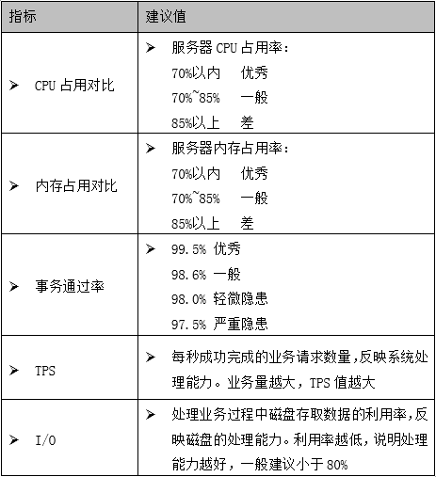

2.测试工具及环境

2.1测试环境
描述测试环境的物理架构，可以用物理架构图来展示。

2.2基本配置
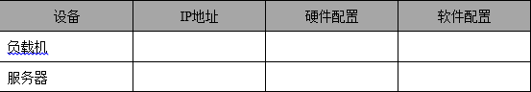

2.3测试工具
a. 压测工具：JMeter
b. 监控工具：Nmon 工具

2.4人力安排
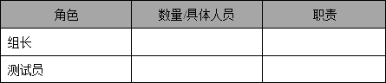

2.5项目工作量
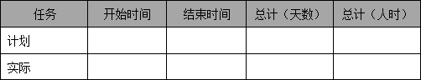

3.测试内容

3.1单场景基准测试模型
描述测试场景，比如登录、注册等。
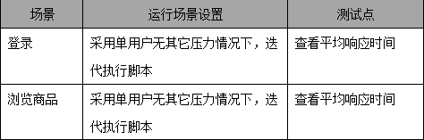

3.2单场景容量测试模型
描述测试场景，比如登录、注册等。
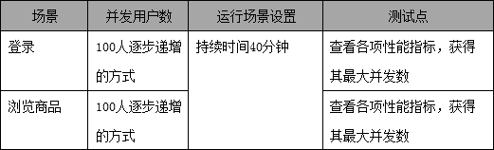

3.3混合场景容量测试模型
描述测试场景，可以用图表形式说明。
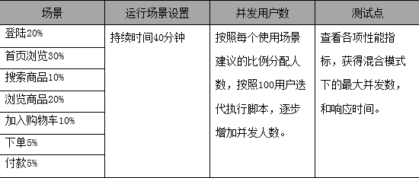

4.测试结果与分析

4.1单场景基准测试模型
a. 测试结果数据
给出测试指标结果数据
b. 测试问题及结果分析
对测试的结果及发现的性能问题进行总结，分析。例如：
- 相关图表来进行性能分析
- 描述对测试中限制性指标的因素
- 对测试指标的结果与目标进行对比

4.2单场景容量测试模型
a. 测试结果数据
给出测试指标结果数据
b. 测试问题及结果分析
对测试的结果及发现的性能问题进行总结，分析。例如：
- 合并相关图表来进行性能分析
- 描述对测试中限制性指标的因素
3. 对测试指标的结果与目标进行对比

4.3混合场景压测模型
a. 测试结果数据
给出测试指标结果数据及图表
如：用CPTS 工具测试提供的测试结果

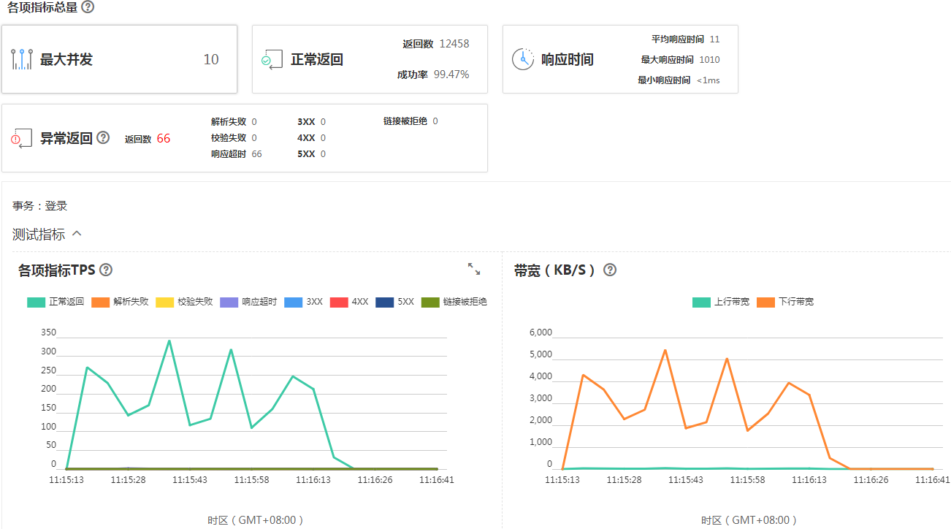
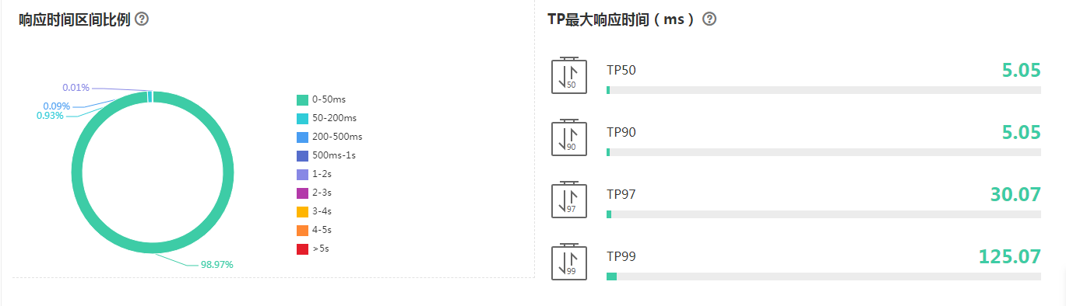

b. 测试问题及结果分析
对测试的结果及发现的性能问题进行总结、分析。例如：
- 对相关的数据和图表进行分析
- 描述对测试中限制性指标的因素
- 对测试指标的结果与预期进行对比

5.测试结论
根据测试结果与测试目标的比较，总结本次性能测试的结论。

